高青县公安局
2022年政府信息公开工作年度报告

本报告根据《中华人民共和国政府信息公开条例》（国务院令第711号，以下简称《条例》）要求编制。报告全文分总体情况、主动公开政府信息情况、收到和处理政府信息公开申请情况、政府信息公开行政复议行政诉讼情况、存在的主要问题及改进情况、其他需要报告的事项6个部分。
报告中所列数据统计期限自2022年1月1日始，至2022年12月31日止。报告电子版可在高青县人民政府门户网站（www.gaoqing.gov.cn）查阅和下载。如对报告内容有疑问，请与高青县公安局网上公安办公室联系（地址：山东省淄博市高青县黄河路85号；邮编：256300；电话：0533-2135118；传真：0533-6961107）。
一、总体情况
2022年，高青县公安局坚持以习近平新时代中国特色社会主义思想为指导，深入贯彻落实各级关于全面推进政务公开工作的系列部署，坚持“以公开为常态、不公开为例外”原则，创新思路举措，强化流程再造，全面推进决策、执行、管理、服务、结果“五公开”，加快建设法治政府、创新政府、廉洁政府和服务型政府。
（一）主动公开
建立完善县局政府信息公开的各项制度，并认真抓好落实。局政府信息公开工作领导小组先后建立完善监督、检查机制，对2022年度政府信息公安工作有部署、有检查，先后完善建立《高青县公安局政府信息公开工作主动公开制度》、《高青县公安局做好依申请公开政府信息工作意见》、《高青县公安局政府信息公开年报报告制度》等政府信息公开制度，要求各单位认真贯彻执行。2022年在县政府网站公开公开信息100余条、比2021年增加了25%。在微博“高青警方”公开信息423余条，在微信公众号“高青微警”公开信息458余条，抖音“高青公安”224条。通过政府信箱共收到11件，答复了11件留言，主要涉及身份证办理、更换和补办等问题，全部留言在3个工作日之内答复完毕。
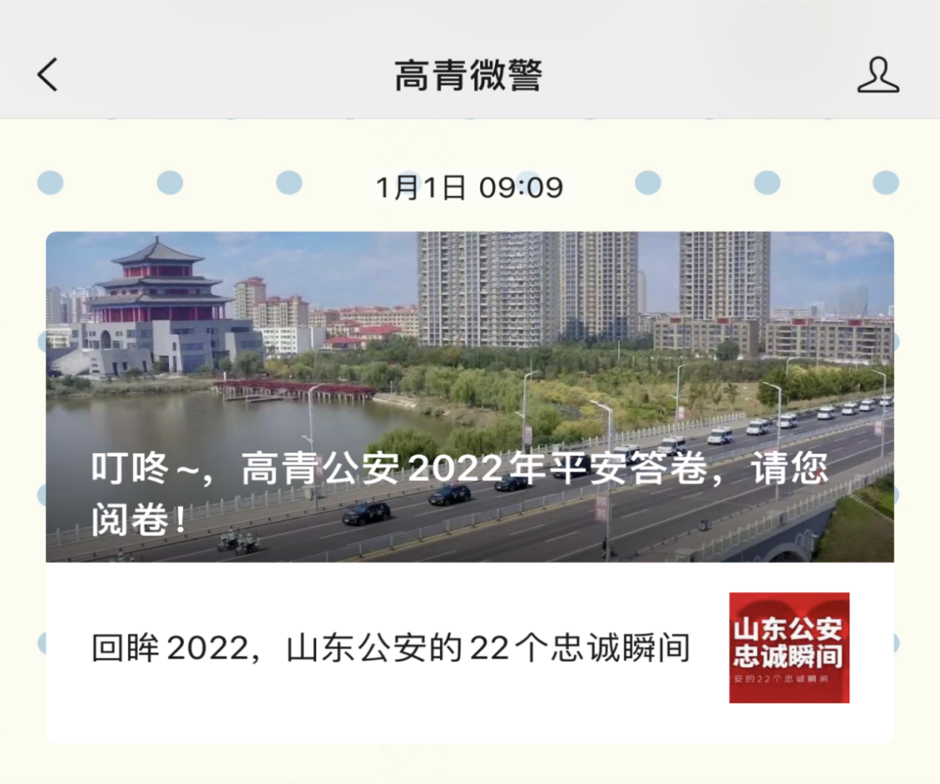
（二）依申请公开
2022年，本机关共收到政府信息公开申请2件，同比增长200%，上年度结转0件。申请内容主要集中在成建制小区物业管理方面的有关政策和规定，以及执行情况的说明。应急管理消防部门的消防设施管理规定和消防设备使用和保管维护方面的内容。共作出政府信息公开申请答复2件，其中予以公开0件、部分公开0件、不予公开0件、无法提供2件、不予处理0件、其它处理0件。结转下年度继续办理0件。
2022年度本机关依申请公开政府信息未收取任何费用，未因政府信息公开被申请行政复议、提起行政诉讼。
（三）政府信息管理
认真贯彻落实县委、县政府和公安局关于政务公开工作的部署要求，健全完善领导体制和工作机制，调整政务公开领导小组，由局主要负责人任组长。我局积极畅通言论渠道，按照规范、透明、说法、高效运行的总体思路，进一步完善政务信息公开制度、拓宽公开渠道、创新公开形式，及时准确公开我局政务信息，保障了公民、法人和其他组织行使知情权、参与权、表达权和坚持权，我局建立健全了政务公开监督领导机制，并通过高青县政务公开网上平台及时投诉电话。
- 政府信息公开平台建设
我局注重提高政务公开服务工作质量，深入基层，深入一线，注重挖掘基层警备执法过程中的创新做法，开通微博“高青公安”、微信公众号“高青微警”、抖音平台“高青公安”，结合群众需求，公开防诈反诈、冬季严打整治、“利剑”2022、百日行动、护航二十大、创满意保平安等专栏信息，充分利用电视、广播、LED显示屏等媒介公开政务信息。
（五）监督保障
在局党委的重视下，我局政府信息公开工作人员队伍建设进一步加强，加强对培训方案的组织实施和参培人员的管理，切实保证培训的质量。将政务公开工作纳入干部教育培训计划，切实提高政务公开政务服务工作人员整体素质。不断提高政务公开工作的自觉性和主动性，围绕“切实保障人民群众知情权、参与权、表达权和监督权，助力深化改革、经济发展、民生改善和政府建设”的总要求，强调对主要业务工作做到公开透明、规范运作，围绕事关公安工作的“重点、难点、热点、焦点”问题，把群众特别关心关注、反映最强烈的事纳入政务公开范畴，并根据工作重点变化和发展，不断拓展和深化政务公开的内容和渠道。局民生服务在线办公室负责政府信息公开工作，配备了1名专职人员、2名兼职人员。2022年开展政务公开培训1次，集中学习《中华人民共和国政府信息公开条例》《高青县2022年政务公开工作要点》等。
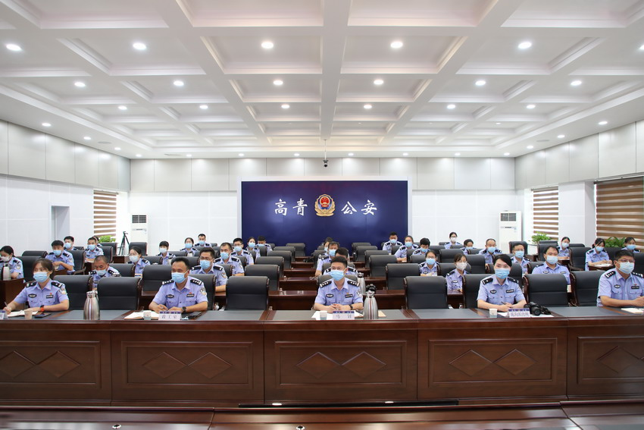
二、主动公开政府信息情况
第二十条第（一）项
信息内容 | 本年制发件数 | 本年废止件数 | 现行有效件数
规章 | 0 | 0 | 0
行政规范性文件 | 0 | 0 | 0
第二十条第（五）项
信息内容 | 本年处理决定数量
行政许可 | 5500
第二十条第（六）项
信息内容 | 本年处理决定数量
行政处罚 | 1183
行政强制 | 0
第二十条第（八）项
信息内容 | 本年收费金额（单位：万元）
行政事业性收费 | 60.94

三、收到和处理政府信息公开申请情况
（本列数据的勾稽关系为：第一项加第二项之和，等于第三项加第四项之和） |  |  | 申请人情况
 |  |  | 自然人 | 法人或其他组织 |  |  |  |  | 总计
 |  |  |  | 商业  企业 | 科研  机构 | 社会公益组织 | 法律服务机构 | 其他
一、本年新收政府信息公开申请数量 |  |  | 2 | 0 | 0 | 0 | 0 | 0 | .2
二、上年结转政府信息公开申请数量 |  |  | 0 | 0 | 0 | 0 | 0 | 0 | 0
三、本年度办理结果 | （一）予以公开 |  | 0 | 0 | 0 | 0 | 0 | 0 | 0
 | （二）部分公开（区分处理的，只计这一情形，不计其他情形） |  | 0 | 0 | 0 | 0 | 0 | 0 | 0
 | （三）不予公开 | 1.属于国家秘密 | 0 | 0 | 0 | 0 | 0 | 0 | 0
 |  | 2.其他法律行政法规禁止公开 | 0 | 0 | 0 | 0 | 0 | 0 | 0
 |  | 3.危及“三安全一稳定” | 0 | 0 | 0 | 0 | 0 | 0 | 0
 |  | 4.保护第三方合法权益 | 0 | 0 | 0 | 0 | 0 | 0 | 0
 |  | 5.属于三类内部事务信息 | 0 | 0 | 0 | 0 | 0 | 0 | 0
 |  | 6.属于四类过程性信息 | 0 | 0 | 0 | 0 | 0 | 0 | 0
 |  | 7.属于行政执法案卷 | 0 | 0 | 0 | 0 | 0 | 0 | 0
 |  | 8.属于行政查询事项 | 0 | 0 | 0 | 0 | 0 | 0 | 0
 | （四）无法提供 | 1.本机关不掌握相关政府信息 | 2 | 0 | 0 | 0 | 0 | 0 | 2
 |  | 2.没有现成信息需要另行制作 | 0 | 0 | 0 | 0 | 0 | 0 | 0
 |  | 3.补正后申请内容仍不明确 | 0 | 0 | 0 | 0 | 0 | 0 | 0
 | （五）不予处理 | 1.信访举报投诉类申请 | 0 | 0 | 0 | 0 | 0 | 0 | 0
 |  | 2.重复申请 | 0 | 0 | 0 | 0 | 0 | 0 | 0
 |  | 3.要求提供公开出版物 | 0 | 0 | 0 | 0 | 0 | 0 | 0
 |  | 4.无正当理由大量反复申请 | 0 | 0 | 0 | 0 | 0 | 0 | 0
 |  | 5.要求行政机关确认或重新出具已获取信息 | 0 | 0 | 0 | 0 | 0 | 0 | 0
 | （六）其他处理 | 1.申请人无正当理由逾期不补正、行政机关不再处理其政府信息公开申请 | 0 | 0 | 0 | 0 | 0 | 0 | 0
 |  | 2.申请人逾期未按收费通知要求缴纳费用、行政机关不再处理其政府信息公开申请 | 0 | 0 | 0 | 0 | 0 | 0 | 0
 |  | 3.其他 | 0 | 0 | 0 | 0 | 0 | 0 | 0
 | （七）总计 |  | 2 | 0 | 0 | 0 | 0 | 0 | 2
四、结转下年度继续办理 |  |  | 0 | 0 | 0 | 0 | 0 | 0 | 0

四、政府信息公开行政复议、行政诉讼情况
行政复议 |  |  |  |  | 行政诉讼
结果维持 | 结果  纠正 | 其他  结果 | 尚未  审结 | 总计 | 未经复议直接起诉 |  |  |  |  | 复议后起诉
 |  |  |  |  | 结果  维持 | 结果  纠正 | 其他  结果 | 尚未  审结 | 总计 | 结果  维持 | 结果  纠正 | 其他  结果 | 尚未  审结 | 总计
0 | 0 | 0 | 0 | 0 | 0 | 0 | 0 | 0 | 0 | 0 | 0 | 0 | 0 | 0
- 存在的主要问题及改进情况
（一）存在问题
2022年，从日常保障及监测情况反映，政府信息公开工作存在以下三个方面问题：一政府信息公开保障能力不足，存在部分信息公开目录更新不及时或内容不规范现象；二是“五公开”程度不够深入，公开的内容过于“动态化”，缺少政务公开要求的客观数据或进度；三是部分依申请公开处理流程不规范，答复内容或渠道、方式不符合新《条例》、新规定的相关要求。
（二）改进措施
根据存在的问题，高青县公安局开展专项整改，具体举措如下：
- 加强业务培训与监督考核。加大对基层一线执法单位的指导力度，坚持业务培训常态化，提高县局政务公开工作人员的能力素质。全面加强监督考核，加强日常监督检查，提升基层单位政务公开水平。
- 以决策公开引领执行、管理、服务和结果公开。开设决策公开专栏，有序推进重大行政决策会议开放和过程信息进一步推进重大决策预公开。改进升级数据公开栏目，通过图表图解等形式展示高青县局服务全县经济、社会治安品质民生和服务高青黄河流域高质量发展等民生相关数据。
3、规范依法申请公开处理流程。结合新修订的《条例》，对依申请公开的模板进行优化，并形成依申请公开办件处理答复和存档规范，组织召开依申请公开办理专题培训会，规范政府信息依申请公开的接收、登记、补正、拟办、答复、送达、存档等办理程序，有效提高全县依申请公开办理质量。
- 其他需要报告的事项
（一）政府信息公开信息处理费收取情况
本机关依申请提供政府信息，根据《国务院办公厅关于印发<政府信息公开信息处理费管理办法>的通知》（国办函〔2020〕109号）和《山东省人民政府办公厅关于做好政府信息公开信息处理费管理工作有关事项的通知》（鲁政办字〔2020〕179号）收取信息处理费。2022年本机关依申请公开政府信息未收取任何费用。
(二)落实上级年度政务公开工作要点情况
本机关严格落实《国务院办公厅关于印发2022年政务公开工作要点的通知》《山东省人民政府办公厅关于印发2022年山东省政务公开工作要点的通知》，以及《淄博市人民政府办公室关于印发2022年淄博市政务公开工作方案的通知》《高青县人民政府办公室关于印发2022年高青县政务公开工作要点的通知》要求，扎实推进政务公开工作。
2022年，我局政务公开工作在县政府办公室的直接指导下，按照省、市政务公开有关要求，不断拓展公开内容，创新公开形式，充善公开制度，强化公开监督，取得了一定成效，现将工作总结如下：
一是加强组织领导，政务公开工作机制逐步健全完善。为使政务公开工作不流于形式，不走过场，我局着眼于建立政务公开长效机制 ，使政务公开成为一种自觉的意识和行为。加强和完善领导机制。建立健全六项制度。我局通过建立健全政务公开责任，审议、评议、反馈、备案和监督等六项制度，促进政务公开工作走上制度化、规范化的轨道。
二是规范建设，提高政务公开质量。极推进一般事项公开向重点事项公开、结果公开同全过程公开、自定公开内容向群众点题公开“三个转变”，进一步提高政务公开的质量。我们主要做到三个更加：公开的内容更加充实、公开时间更加及时、公开重点更加突出。
三是用好载体，完善政务公开形式。在进一步坚持和完善政务公开栏这一公开形式的基础上，按照便利、实用、有效的原则，认真创新政务公开的新载体、新形式，使政务公开的形式呈现灵活多样。
四是强化监督，确保政务公开落实。在狠抓内部制约机制的同时，重点以《行政许可法》实施为突破口，抓好外部监督制约机制的完善，建立健全长效管理机制，形成用制度规范行为、按制度办事、靠制度管人的机制。将政务公开工作与党风廉政建设、行风建设综合进行检查、考评，考评结果纳入岗位目标责任制。严把公开内容和项目关，既防止该公开的不公开，搞半公开、假公开，又防止不该公开的乱公开。采取多种形式，强化监督检查工作，实行定期检查与不定期检查相结合。
（三）人大代表建议和政协委员提案办理结果公开情况
2022年，高青县公安局局共办理政协委员提案2件（不予公开）。这些建议、提案紧紧围绕县委、县政府工作部署和人民群众关心的热点难点问题，集中反映了广大人民群众和社会各界对全县经济社会高质量发展的热切期盼，充分体现了各位代表、各位委员高度的政治责任感和对政府工作的关心与支持，具有广泛的代表性和重要的决策参考价值。全部代表建议、委员提案均在规定期限内书面答复代表、委员，办复率为100%。对因政策或条件限制，暂不能解决的，实事求是地说明原因，认真细致地作出解释，得到了代表、委员的理解，做到了件件有着落、事事有回音，委员满意率达到100%。
（四）政务公开工作创新情况
2022年，我局政务公开工作在县政府办公室的领导下，积极开展政务公开工作的探索和创新，充分发挥全媒体矩阵传播影响力，提高了政务信息发布的量与质。进一步丰富政务公开方式，增强政务信息公开工作能力，运用微信公众平台、抖音平台、微博平台、宣传标语、社区宣传栏、LED显示屏等多种形式和方法，促进多方信息共享，逐步扩大信息公开的覆盖面。加强对公开政务信息的把关，确保信息的准确及时，为群众提供最新最权威的信息，不断提高政务公开工作质量和效率。并引导公众正确行使知情权，利用互联网等多种媒体参与到政务公开中来，提高群众知晓率和参与度。
（五）有关数据统计说明
1.报告中所列数据可能因四舍五入原因与数据直接相加之和存在尾数差异。
2.行政许可数量、行政处罚和行政强制数量，包括已公开和依法未公开的全部处理决定。
3.行政复议机关作为共同被告的行政诉讼案件，只计算原行为主体的案件数量，不计算行政复议机关的案件数量。

